Страхование Титаника

Базовый уровень

1) Для каждого утверждения напишите одно из следующих слов, чтобы описать вероятности: невозможно, маловероятно, шансы равны (50-50), возможно, несомненно.

- При бросании игральной кости Вы можете получить цифру 8;

- Вы выполните все домашние задания правильно;

- Ваша футбольная команда выиграет следующие три матча;

- На следующий школьный обед вам дадут чипсы.

2) Вы выбираете карту из полной колоды игральных карт 40 раз. Сколько раз вы ожидаете получить:

a) черную карту b) красную карту c) пики

3) Когда Сания играет в шахматы на своем компьютере, вероятность того, что компьютер победит зависит от уровня, на котором Сания играет в игру.

Уровень | Вероятность победы компьютера
Сложный | 80%
Средний | 50%
Легкий | 20%

Какова вероятность того, что Сания выигрывает, если установлен уровень:

- сложный? b) средний? c) легкий?

4) Приведенная ниже таблица показывает стоимость пожизненных ежемесячных выплат за каждую страхованную 1000 фунтов стерлингов.

a) Клэр – 33-летняя курильщица. Она хочет застраховать свою жизнь на £ 30 000. Рассчитайте ее ежемесячные выплаты.

b) Саманта – 33-летняя некурящая женщина. Она также хочет застраховать свою жизнь на £ 30 000. Рассчитайте ее ежемесячные выплаты.

Возраст Мужчины | Возраст Женщины | Некурящий | Курящий
25 | 32 | £1,90 | £2,35
26 | 33 | £1,95 | £2,45
27 | 34 | £1,95 | £2,55
28 | 35 | £2,00 | £2,70
29 | 36 | £2,05
30 | 37 | £2,10

Средний уровень

1) Когда Сания играет в шахматы на своем компьютере, вероятность того, что компьютер победит, зависит от уровня, на котором Сания играет в игру.

Уровень | Вероятность победы компьютера
Сложный | 80%
Средний | 50%
Легкий | 20%

Какова вероятность того, что Сания выиграет, если установлен уровень:

- сложный? b) средний? c) легкий?

2) Приведенная ниже таблица показывает стоимость пожизненных ежемесячных выплат за каждую страхованную 1000 фунтов стерлингов.

a) Клэр – 33-летняя курильщица. Она хочет застраховать свою жизнь на £ 30 000. Рассчитайте ее ежемесячные выплаты.

b) Саманта – 33-летняя некурящая женщина. Она также хочет застраховать свою жизнь за £ 30 000. Рассчитайте ее ежемесячные выплаты.

c) Максат – 30-летний некурящий мужчина. Он хочет застраховать свою жизнь на £ 30 000. Рассчитайте его ежемесячные выплаты.

d) Рассмотрите ваши ответы на эти вопросы и обсудите относительные затраты на ежемесячные выплаты.

Возраст Мужчины | Возраст Женщины | Некурящий | Курящий
25 | 32 | £1,90 | £2,35
26 | 33 | £1,95 | £2,45
27 | 34 | £1,95 | £2,55
28 | 35 | £2,00 | £2,70
29 | 36 | £2,05
30 | 37 | £2,10

3) Дана рассчитала, что если она будет бегать при сухой погоде, у нее есть 0,2 шанса побить ее личный рекорд. Если погода влажная, то ее шансы побить свой ​​личный рекорд уменьшаются до 0,01. Вероятность влажной погоды составляет 0,3. Вычислить вероятность того, что Дана побьет свой личный рекорд.

Углубленный уровень

1) Дана рассчитала, что если она будет бегать при сухой погоде, у нее есть 0,2 шанса побить ее личный рекорд. Если погода влажная, то ее шансы побить свой ​​личный рекорд уменьшаются до 0,01. Вероятность влажной погоды составляет 0,3. Вычислить вероятность того, что Дана побьет свой личный рекорд.

2) “Страны с высоким уровнем безработицы будут иметь более высокий уровень убийств”

a) Используя таблицу ниже, нарисовать график рассеивания, чтобы определить, есть ли корреляция между безработицей и числом убийств.

 | Безработица | Убийства
 | % | на каждые 100 000
Австралия | 8,61 | 1,82
Бразилия | 5,93 | 2,24
Япония | 3,51 | 0,62
Великобритания | 6,25 | 0,96
США | 5,27 | 0,99
Китай | 11,51 | 1,42
Франция | 10,83 | 1,11
Германия | 12,34 | 1,21
Италия | 12,25 | 2,26
Норвегия | 3,47 | 1
Польша | 11,74 | 2,88

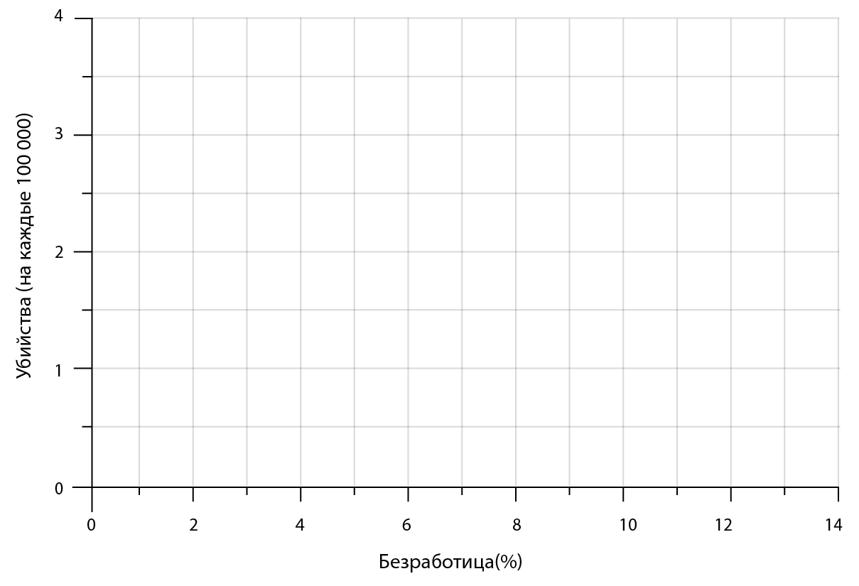

b) На графике рассеивания начертите линию наилучшего соответствия.

c) Используя линию наилучшего соответствия, определите уровень убийств в стране с уровнем безработицы в 8%.

Ответы

Базовый уровень

1) a) невозможно b) возможно c) маловероятно d) возможно

2) a) 20 b) 20 c) 10

3) a) 20% b) 50% c) 80%

4) a) £73,50 b) £58,50

Средний уровень

1) a) 20% b) 50% c) 80%

2) a) £73,50 b) £58,50 c) £63

3) 0,143

Углубленный уровень

1) 0,143

2) a/b)
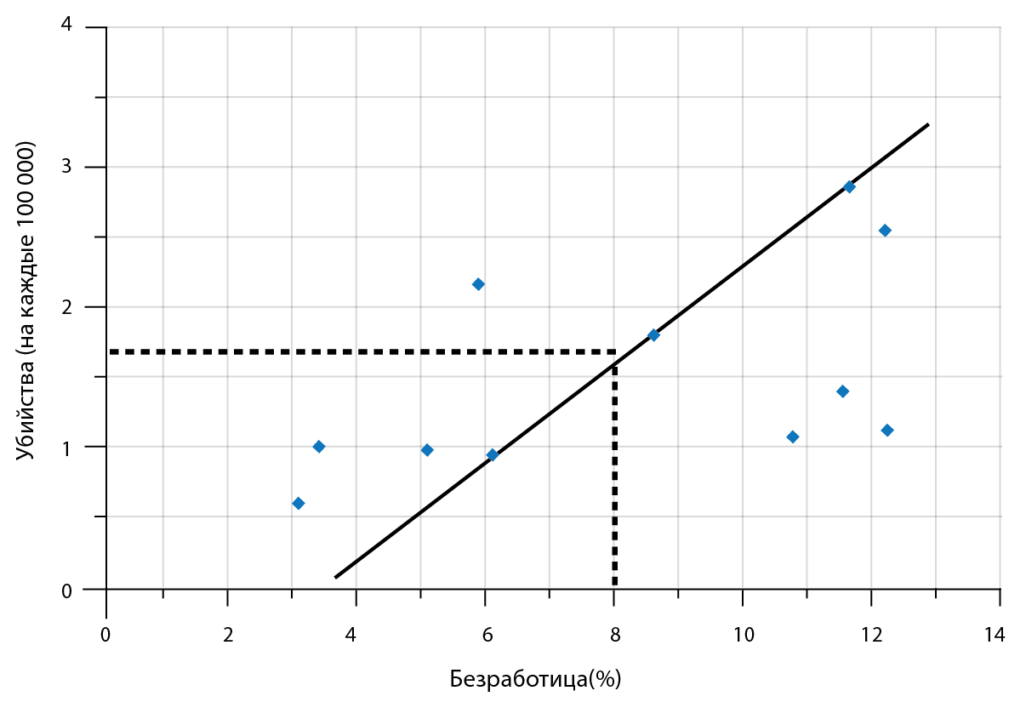
c) 160 000

